本科生期末试卷十八

- 选择题（每小题1分，共10分）
1． 下列数中最小的数是______。
A.（100101）₂ B.（50）₈ C.（100010）_{BCD} D.（625）₁₆
2． ______表示法主要用于表示浮点数中的阶码。
A.原码 B.补码 C.反码 D.移码
- [X]_{补}=1.X₁X₂X₃X₄，当满足______时，X > -1/2成立。
A.X₁=1，X₂~X₄至少有一个为1 B.X₁=1，X₂~X₄任意
C.X₁=0，X₂~X₄至少有一个为1 D.X₁=0，X₂~X₄任意
- 存储器是计算机系统中的记忆设备，它主要用来______。
A.存放数据 B.存放程序 C.存放微程序 D.存放数据和程序
- 以下四种类型指令中，执行时间最长的是______。
A.RR型指令 B.RS型指令 C.SS型指令 D.程序控制指令
- 单地址指令为了完成两个数的算术运算，除地址指明的一个操作数外，另一个操作数常采用______寻址方式。
A.堆栈 B.立即 C.隐含 D.间接
- 在以下描述的流水CPU基本概念中，不正确的表述是______。
A.流水CPU是以空间并行性为原理构造的处理器
B.流水CPU一定是RISC机器
C.流水CPU一定是多媒体CPU
D.流水CPU是以时间并行性为原理构造的处理器
- 在以下描述PCI总线的基本概念中，不正确的表述是______。
A.PCI总线是一个与处理器无关的高速外围总线
B.PCI总线的基本传输机制是猝发式传送
C.PCI设备一定是主设备
D.系统中只允许有一条PCI总线
- 下述I/O控制方式中，______主要由程序实现。
A.PPU方式 B.中断方式 C.DMA方式 D.通道方式
10. 串行I/O标准接口IEEE1394的高速特性适合于新型高速硬盘和多媒体数据传送
它的数据传送率可以是------。
A.100兆位/秒 B.200兆位/秒 C.400兆位/秒 D.300兆位/秒
- 填空题（每小题3分，共24分）
1． {（26）₁₆∨（63）₁₆}⊕（135）₈的值为A______。
2． Cache是一种A______存储器，是为了解决CPU和B______之间C______上不匹配而采
用的一项重要硬件技术。
- 当今的CPU芯片除了包括定点运算器、操作控制器外，还包括A______、B______运算器和C______管理部件。
4． 按照总线仲裁电路的A______不同，总线仲裁有B______仲裁和C______仲裁两种方式。
5． 选择型DMA控制器在物理上可以连接A______设备，而在逻辑上只允许连接B______设备，它适合于连接C______设备。
- 指令格式是指令用A______表示的结构形式，通常由B______字段和C______字段组成。
- DMA和CPU分时使用内存的三种方式是：A______，B______，C______。
8．中断处理需要有中断A______，中断B______产生，中断C______等硬件支持。
- 应用题
- （11分）设机器字长16位，定点表示，尾数15位，数符1位，问：
（1）定点原码整数表示时，最大正数是多少？最大负数是多少？
（2）定点原码小数表示时，最大正数是多少？最大负数是多少？
- （11分）某机器中，已知配有一个地址空间为(0000—1FFF)₁₆的ROM区域，现在用一个SRAM芯片（8K×8位）形成一个16K×16位的ROM区域，起始地址为（2000）₁₆ 。假设SRAM芯片有CS和WE控制端，CPU地址总线A₁₅——A₀ ，数据总线为D₁₅——D₀ ，控制信号为R / W（读 / 写），MREQ（当存储器读或写时，该信号指示地址总线上的地址是有效的）。要求：
- 满足已知条件的存储器，画出地址码方案。
- 画出ROM与RAM同CPU连接图。
- （11分）在流水CPU中，将一条指令从取指到执行结束的任务分割为一系列子任务，并使各子任务在流水线的各个过程段并发地执行，从而使流水CPU具有更强大的数据吞吐能力。请用时空图法证明这个结论的正确性。
- （11分）画出PCI总线结构框图，并说明“桥”的功能。
- （11分）图B18.1所示的系统采用多级优先中断结构，它要求CPU在执行完当前指令时转而对中断请求进行服务。设备A连接于最高优先级，设备B次之，设备C又次之。IRQ为中断请求信号，INT为CPU发出的中断响应信号。
现假设： T_{DC}为硬件中断周期时间；T_{A} ，T_{B} ，T_{C}分别为设备A，B，C的服务程序执行时间；T_{S} ，T_{R} 为保存现场和恢复现场所需时间。
请问：这种中断结构在什么情况下达到中断饱和？
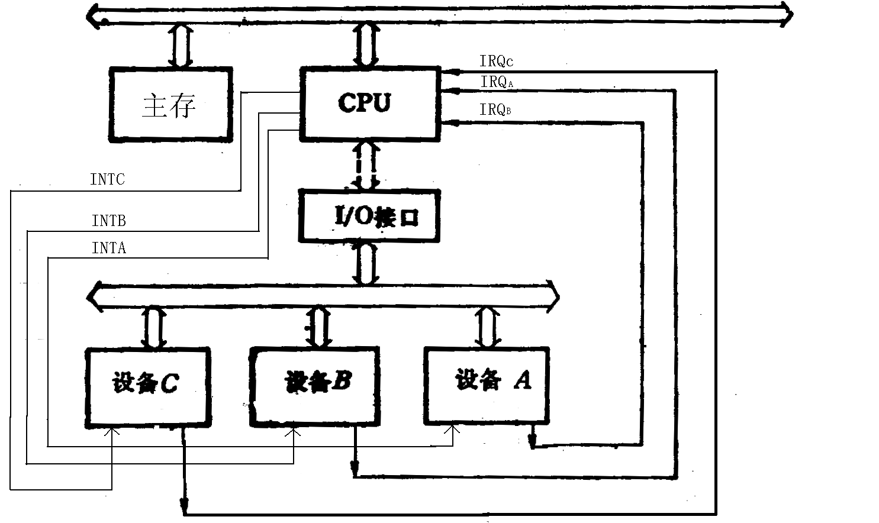
图B18.1

- （11分）CD—ROM光盘的外缘有5mm宽的范围因记录数据困难，一般不使用。故标准的播放时间为60分钟。请计算模式1和模式2情况下，光盘存储容量是多少？

本科生期末试卷十八答案

- 选择题
1．B 2．D 3．A 4．D 5．C
6．C 7．A B C 8．C D 9．B 10．A B C
- 填空题
1．A．（58）₁₀
2．A．高速缓冲 B．主存 C．速度
3．A．Cache B．浮点 C．存储
4．A．位置 B．集中式 C．分布式
5．A．多个 B．一个 C．高速
6．A．二进制代码 B．操作码 C．地址码
7．A．停止CPU访问内存 B． 周期挪用 C．DMA和CPU交替访内
8．A．优先级仲裁 B．向量 C．控制逻辑 ；
三．应用题
- 解：① 定点原码整数表示

最大正数
0 111 111 111 111 111

数值 = （2¹⁵ – 1）₁₀ = （+32767）₁₀
1 111 111 111 111 111
最大负数

数值 = -（2¹⁵ – 1 ）₁₀ = （- 32767）₁₀
②定点原码小数表示
最大正数值 = （ + 0.11……11）₂ = （1 – 2¹⁵ ）₁₀

最大负数值 = （ - 0.11……11）₂ = -（1 - 2¹⁵ ）
- 解 ：存储器地址空间分布如图B18.2所示，分三组，每组8K×16位。
由此可得存储器方案要点如下：
- 组内地址 ：A₁₂ ——A₀ （A₀为低位）；
- 组号译码使用2 ：4 译码器；
- RAM₁ ，RAM ₂ 各用两片SRAM芯片位进行并联连接，其中一片组成高8位，另一片组成低8位。
- 用 MREQ 作为2 ：4译码器使能控制端，该信号低电平（有效）时，译码器工作。
- PU的R / W 信 号与SRAM的WE端连接，当R / W = 1时存储器执行读操作， 当R / W = 0时，存储器执行写操作。如图B18.3
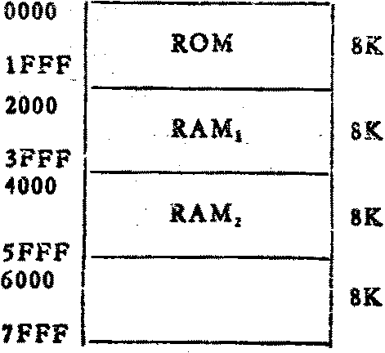

图B18.2
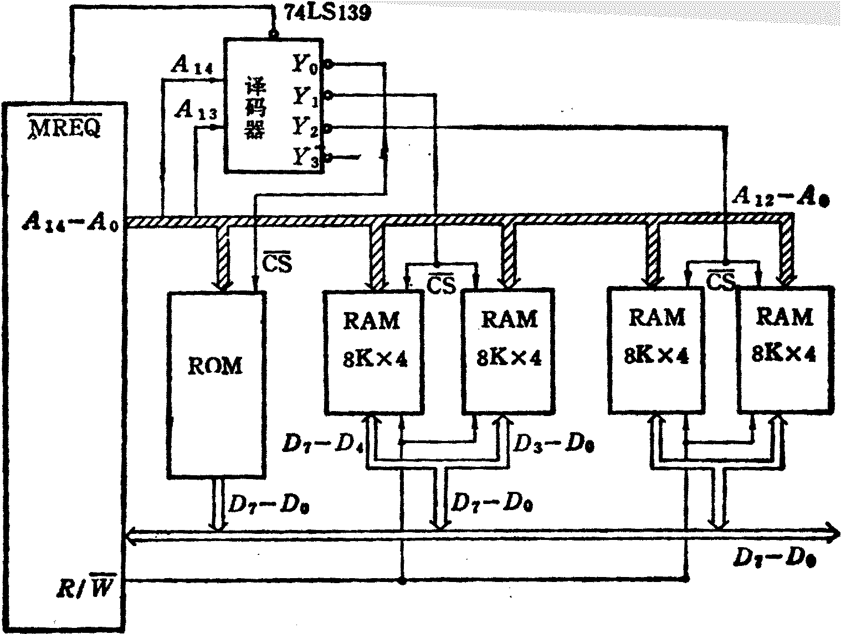
图B18.3

- 解 ：假设指令周期包含四个子过程：取指令（IF）、指令译码（ID）、进行运算（EX）、结果写回（WB），每个子过程称为过程段（S_{i}），这样，一个流水线由一系列串连的过程段组成。在统一时钟信号控制下，数据从一个过程段流向相邻的过程段。

S₁ S₂ S₃ S₄

IF

ID

EX

WB
入→ → → → 出
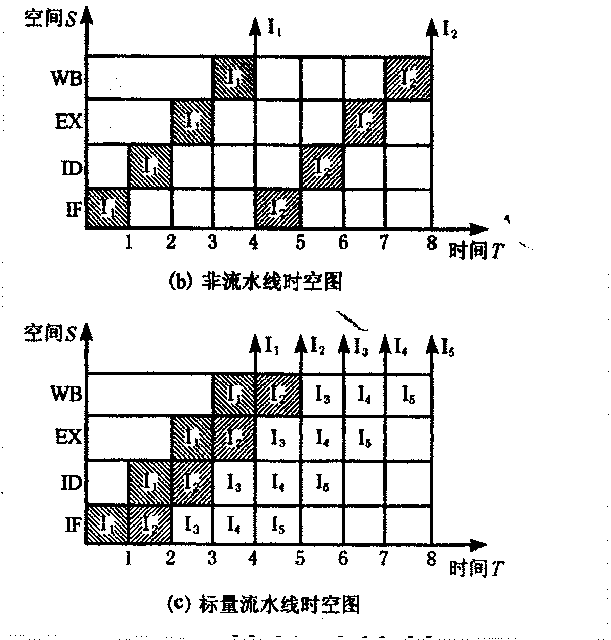
图B18.4
图B18.4（B）表示非流水CPU的时空图。由于上一条指令的四个子过程全部执行完毕后才能开始下一条指令，因此每隔4个单位时间才有一个输出结果，即一条指令执行结束。
图B18.4（C）表示非流水CPU的时空图。由于上一条指令与下一条指令的四个过程在时间上可以重叠执行，因此，当流水线满载时，每一个单位时间就可以输出一个结果，即执行一条指令。
比较后发现：流水CPU在八个单位时间中执行了5条指令，而非流水CPU仅执行了2条指令，因此流水CPU具有更强大的数据吞吐能力。
- 解：PCI总线结构框图如图B18.5所示：

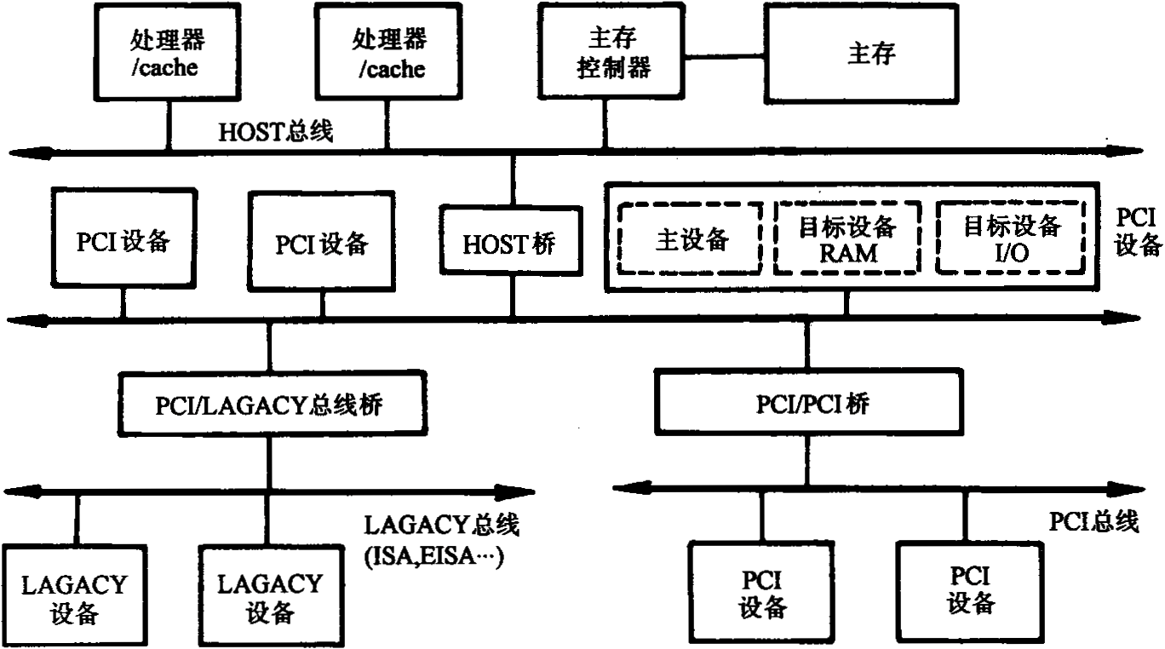
图B18.5

PCI总线有三种桥，即HOST / PCI桥（简称HOST桥），PCI / PCI桥，PCI / LAGACY桥。
在PCI总线体系结构中，桥起着重要作用：
- 它连接两条总线，使总线间相互通信。
- 桥是一个总线转换部件，可以把一条总线的地址空间映射到另一条总线的地址空间上，从而使系统中任意一个总线主设备都能看到同样的一份地址表。
- 利用桥可以实现总线间的猝发式传送。
5．解：假设主存工作周期为T_{M}，执行一条指令的时间也设为T_{M} 。则中断处理过程和各时间段如图B18.6所示。当三个设备同时发出中断请求时，依次处理设备A、B、C的时间如下：
t_{A} = 2T_{M} + T_{DC} + T_{S} + T_{A} + T_{R}
t_{B} = 2T_{M} + T_{DC} + T_{S} + T_{A} + T_{R}
t_{C} = 2T_{M} + T_{DC} + T_{S} + T_{A} + T_{B}
达到中断饱和的时间为： T = t_{A} + t_{B} + t_{C} 中断极限频率为：f = 1 / T
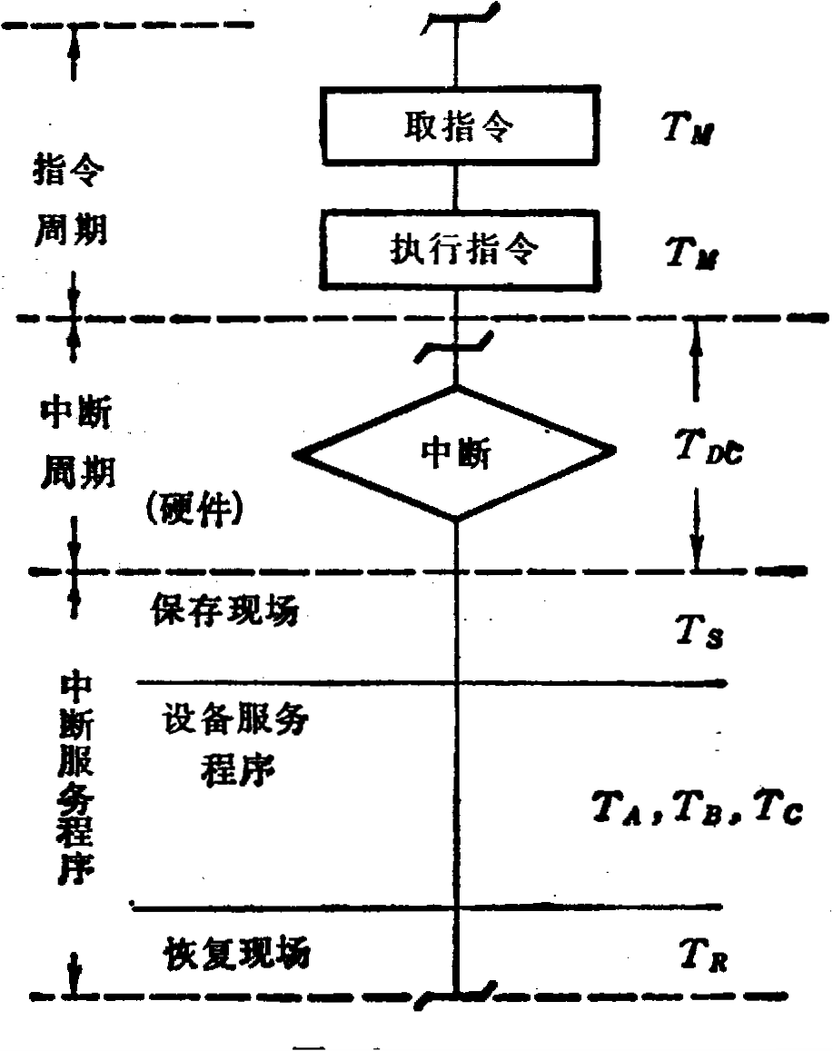
图B18.6
6．解：扇区总数 = 60 × 60 × 75 = 270000（扇区）
模式1存放计算机程序和数据，其存储容量为
270000 × 2048 / 1024 / 1024 = 527MB
模式2存放声音、图象等多媒体数据，其存储容量为
270000 × 2336 / 1024 / 1024 = 601MB

